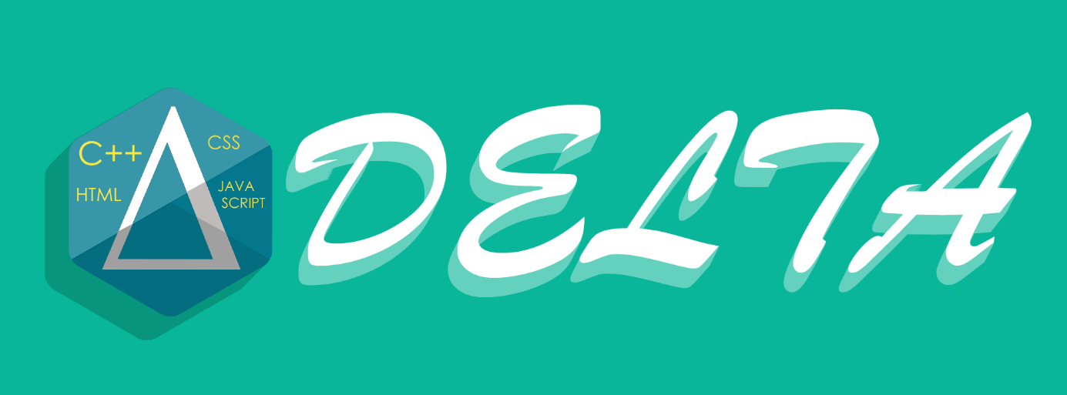

Documentation

Math Games Project 2020

Team Delta

Съдържание на документацията

1. Отбор и участници 2

2. Проект 2

2.1 Идея 2

2.2 Работа 2

2.3 Затруднения 3

2.4 Програма 3

2.5 Диаграма на програмата ни 4

3. Функциите, които сме ползвали 5

# Отбор и участници

* ***Александра Стайкова***
* Scrum trainer
* [ASStaykova19@codingburgas.bg](mailto:ASStaykova19@codingburgas.bg)
* ***Тереза Опанска***
* Code checker
* [TNOpanska19@codingburgas.bg](mailto:TNOpanska19@codingburgas.bg)
* ***Ивелин Василев***
* C++ developer
* [IGVasilev19@codingburgas.bg](mailto:IGVasilev19@codingburgas.bg)
* ***Александър Клингенберг***
* Front-end developer
* [AKlingenberg19@codingburgas.bg](mailto:AKlingenberg19@codingburgas.bg)
* ***Мирослав Иванов***
* Code checker
* [MTIvanov19@codingburgas.bg](mailto:MTIvanov19@codingburgas.bg)

# Проект

## **Идея**

Нашата идея за този проект беше да направим конзолна апликация на играта Морски шах.

## **Работа**

**Първа част** – *планиране на дейностите*. Щом събрахме отбора, си направихме група в Microsoft Teams, където проведохме първия ни разговор и определихме кой с какви задачи ще се заеме.

**Втора част** – работа и реализация. След като определихме работата на всеки един от нас, започнахме да работим по писането и дизайна на кода, документацията и презентацията.

**Трета част** – презентиране и край на работата. Последната част на нашата работа беше да качим готовия ни продукт в GitHub и да го представим пред нашите ментори.

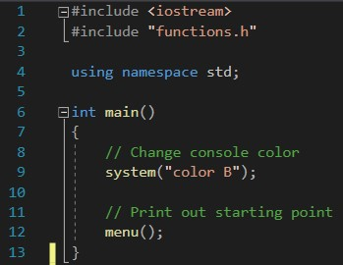Това е нашия главен код:

## **Затруднения**

Като затруднения бихме определили неща като неразбирателство между членовете в екипа или това да не можем да направим дадено нещо в програмата. Имахме малки затруднения при правенето на header файловете и при commit-ването в GitHub, но успяхме да ги разрешим.

## **Програма**

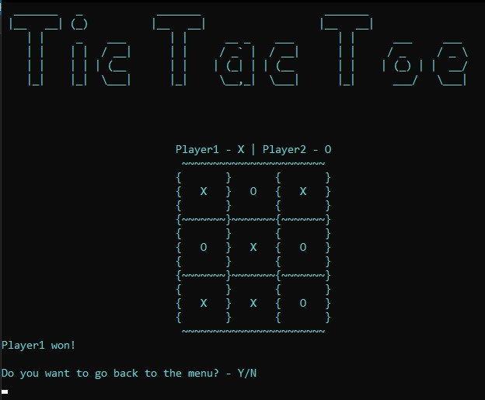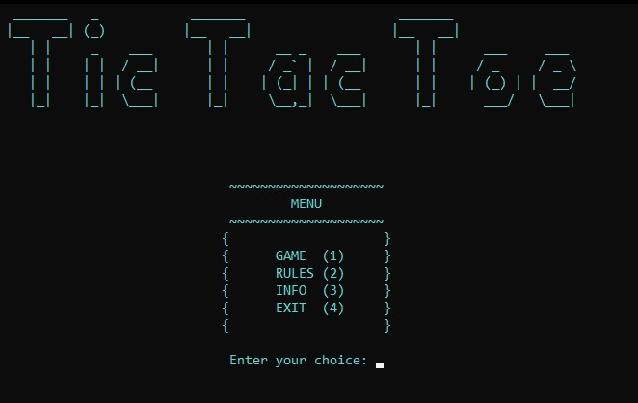

## **Диаграма на програмата ни**

На тази диаграма е описана работата на нашата програма и как са свързани нейните функции.

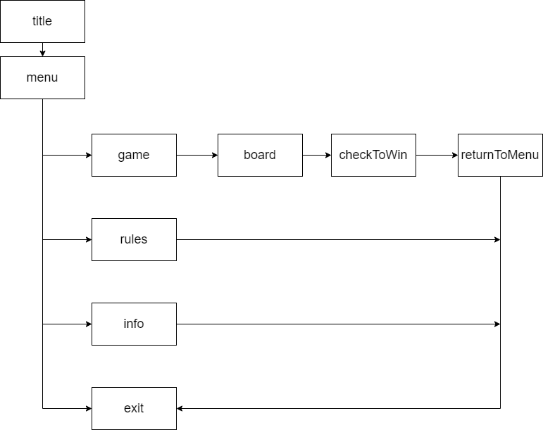

# Функциите, които сме ползвали

Изготвихме една малка, но много полезна таблица, в която сме описали главните функции, които сме ползвали в кода.

|  |  |  |
| --- | --- | --- |
| *Име на функцията* | *Тип на функцията* | *За какво се използва* |
| title | void | Извежда заглавието на играта. |
| menu | void | Извежда менюто на програмата. |
| rules | void | Извежда правилата на играта. |
| info | void | Изважда информация за отбора ни. |
| board | void | Извежда полето на играта. |
| game | void | Повиква board функцията и моли потребителя да избере квадратче, в което да сложи знака си. |
| checkToWin | void | Проверява за печеливша комбинация |
| returnToMenu | void | Връща потребителя в менюто. |